ENCUESTA NACIONAL DE VICTIMIZACIÓN Y PERCEPCIÓN
SOBRE SEGURIDAD PÚBLICA (ENVIPE) 2021

- Se estima en 21.2 millones el número de víctimas de 18 años y más en el país durante 2020, lo cual representa una tasa de prevalencia delictiva de 23 520 víctimas por cada cien mil habitantes, cifra estadísticamente inferior a la estimada en 2019.
- El 28.4% de los hogares del país contó con al menos un integrante víctima del delito.
- En 93.3% de los delitos no hubo denuncia, o bien, la autoridad no inició una carpeta de investigación, lo que se denomina cifra negra.

El Instituto Nacional de Estadística y Geografía (INEGI) presenta la Encuesta Nacional de Victimización y Percepción sobre Seguridad Pública (ENVIPE) 2021.

El propósito de esta encuesta es generar información a nivel nacional, por entidad federativa y áreas metropolitanas de interés sobre el fenómeno de la victimización delictiva durante 2020, así como la percepción social respecto de la seguridad pública y el desempeño de las autoridades en el periodo de marzo y abril de 2021, para proveer información a la sociedad y a quienes toman decisiones de política pública en estas materias.

La ENVIPE permite hacer estimaciones estadísticas sobre la victimización que afecta de manera directa a las personas y a los hogares en los delitos de robo total de vehículo, robo parcial de vehículo, robo en casa habitación, robo o asalto en calle o transporte público. Asimismo, robo en forma distinta a las anteriores (como carterismo, allanamientos con robo en patio o cochera, abigeato), fraude, extorsión, amenazas verbales, lesiones y otros delitos distintos a los anteriores (como secuestros y delitos sexuales). Delitos como narcotráfico, delincuencia organizada, robo de combustible y trata de personas, entre otros de este tipo, no son susceptibles de medirse en una encuesta de victimización.

Es preciso recordar que, al igual que la edición de 2020, la ENVIPE 2021 incluye como periodo de referencia a la contingencia sanitaria derivada de la pandemia generada por el virus SARS-COV2 (COVID 19) y la implementación de medidas oficiales para evitar su propagación.

Principales resultados de la ENVIPE 2021

La ENVIPE estima 21.2 millones1 de víctimas2 de 18 años y más, lo cual representa una tasa de prevalencia delictiva de 23 520 víctimas por cada cien mil habitantes durante 2020, cifra estadísticamente inferior a la estimada en 2019.

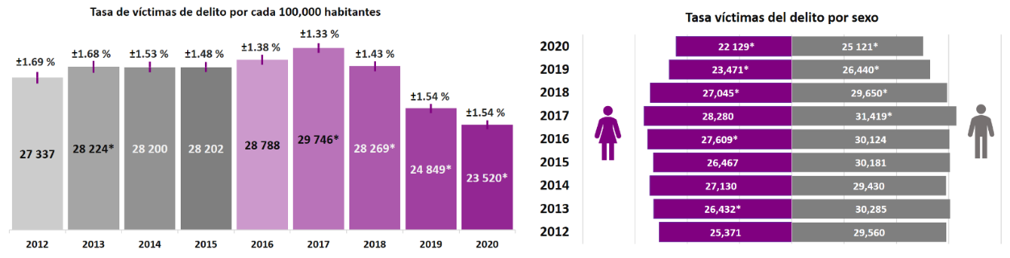
1 En la ENVIPE 2020 con año de referencia 2019, esta cifra representó 22.3 millones de víctimas.
² La ENVIPE mide delitos que afectan de manera directa a las víctimas o a los hogares, tales como: Robo total de vehículo, Robo parcial de vehículo, Robo en casa habitación, Robo o asalto en calle o transporte público, Robo en forma distinta a las anteriores (como carterismo, allanamientos, abigeato y otros tipos de robo), Fraude, Extorsión, Amenazas verbales, Lesiones y Otros delitos distintos a los anteriores (como secuestros, delitos sexuales y otros delitos).
Nota 1: Por su relevancia, este indicador "Tasa de victimización" fue incluido en el Programa Sectorial de Seguridad y Protección Ciudadana 2020-2024, derivado del Plan Nacional de Desarrollo 2019-2024.
Nota 2: Debido a la contingencia sanitaria generada por el virus SARS-CoV2 (causante de la COVID-19), el levantamiento de la ENVIPE 2020, con año de referencia 2019, se realizó del 17 al 31 de marzo y del 27 de julio al 04 de septiembre.
* En estos casos sí existió un cambio estadísticamente significativo con respecto del ejercicio anterior.

La tasa de incidencia delictiva por cada cien mil habitantes en 2020 fue de 30 601, cifra estadísticamente menor a la estimada en 2019 que fue de 33 659.

El delito de robo en la calle o transporte público presentó una reducción en su frecuencia, al pasar de 27% del total de los delitos ocurridos durante 2019 a 22.5% en 2020.

En 2020, el costo total a consecuencia de la inseguridad y el delito en hogares representó un monto de 277.6 mil millones de pesos, es decir, 1.85% del PIB. Lo anterior equivale a un promedio de 7 155 pesos por persona afectada por la inseguridad y el delito.

La cifra negra, es decir el nivel de delitos no denunciados o denunciados que no derivaron en carpeta de investigación, fue de 93.3% a nivel nacional durante 2020.

La ENVIPE 2021 estima que los principales motivos que llevan a la población víctima de un delito a no denunciar son por circunstancias atribuibles a la autoridad, tales como considerar la denuncia como pérdida de tiempo con 33.9% y la desconfianza en la autoridad con 14.2 por ciento.

La percepción de inseguridad de la población de 18 años y más en las entidades federativas en marzo y abril de 2021 se ubicó en 75.6 por ciento. Durante el mismo periodo, la sensación de inseguridad en los ámbitos más próximos a las personas fue de 65.5% en su municipio o demarcación territorial y 41.9% en su colonia o localidad. Dichas estimaciones fueron estadísticamente menores a las registradas en 2020.

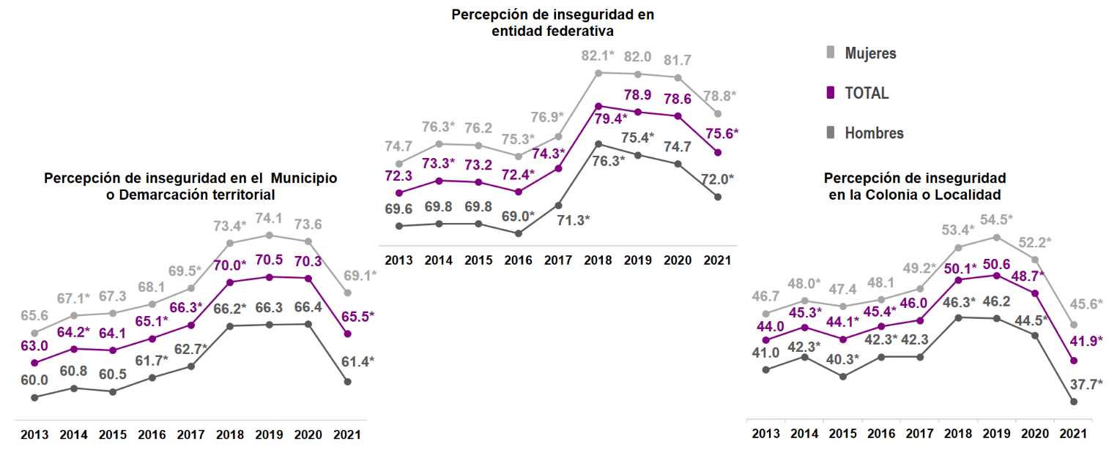

Nota 1: El nivel de percepción sobre seguridad pública representa el período marzo – abril de 2013 a 2019 y 2021, mientras que, en 2020, se refiere al mes de marzo.
Nota 2: Debido a la contingencia sanitaria generada por el virus SARS-CoV2 (causante de la COVID-19), el levantamiento de la ENVIPE 2020 se realizó del 17 al 31 de marzo y del 27 de julio al 04 de septiembre.
* En estos casos sí existió un cambio estadísticamente significativo con respecto del ejercicio anterior.

Documentación

Los productos y documentos derivados de la ENVIPE 2021 que el INEGI pone a disposición de los usuarios son los siguientes: Tabulados con los principales resultados, Tabulados de medidas de precisión (errores estándar, coeficientes de variación e intervalos de confianza), Bases de datos, Descripción de archivos, Marco conceptual, Cuestionario principal y Módulo de victimización, Diseño muestral e Informe operativo.

Como parte de los resultados de la ENVIPE, el INEGI pone a disposición de sus usuarios 700 tabulados con los principales resultados de información de la Encuesta, los cuales se clasifican en los siguientes temas: 1) Nivel de victimización y delincuencia; 2) Caracterización del delincuente; 3) Denuncia del delito; 4) Características de las víctimas de delito, los delitos y los daños; 5) Percepción sobre la seguridad pública; 6) Desempeño institucional; 7) Caracterización del delito en los hogares; 8) Información en ciudades y/o áreas metropolitanas, y 9) Información Ciudad de México.

Esta información puede ser consultada en:
https://www.inegi.org.mx/programas/envipe/2021/

Se anexa Nota Técnica

Para consultas de medios y periodistas, contactar a: comunicacionsocial@inegi.org.mx

o llamar al teléfono (55) 52-78-10-00, exts. 1134, 1260 y 1241.

Dirección de Atención a Medios / Dirección General Adjunta de Comunicación

NOTA TÉCNICA
ENCUESTA NACIONAL DE VICTIMIZACIÓN Y PERCEPCIÓN SOBRE SEGURIDAD PÚBLICA (ENVIPE) 2021

La Encuesta Nacional de Victimización y Percepción sobre Seguridad Pública (ENVIPE) 2021 ofrece información referente al nivel de victimización y delincuencia, denuncia del delito, características de las víctimas de delito, los delitos y los daños causados, percepción sobre la inseguridad, desempeño institucional y la caracterización de los delitos en los hogares, entre otras.

La principal aportación de la Encuesta radica en generar estimaciones estadísticas sobre los delitos que afectan de manera directa a las víctimas o a los hogares, tales como: robo total de vehículo, robo parcial de vehículo, robo en casa habitación, robo o asalto en calle o transporte público, robo en forma distinta a las anteriores (como carterismo, allanamientos, abigeato y otros tipos de robo), fraude, extorsión, amenazas verbales, lesiones y otros delitos distintos a los anteriores (como secuestros, delitos sexuales y otros delitos).

Diseño Estadístico

Periodo de referencia de la información | Enero – diciembre de 2020 para victimización  Marzo y abril de 2021 para percepción sobre la seguridad pública y desempeño de las autoridades
Selección de la muestra | Probabilístico: trietápico, estratificado y por conglomerados
Unidades de observación | Las viviendas seleccionadas, los hogares, los residentes del hogar y la persona seleccionada en el hogar
Población objeto de estudio | Población de 18 años y más
Tamaño de muestra nacional | 102,297 viviendas
Periodo de levantamiento | 01 de marzo al 30 de abril de 2021
Cobertura Geográfica | A nivel Nacional, Nacional urbano, Nacional rural, Entidad federativa y Áreas Metropolitanas de interés

Debido al problema que representa la denominada “cifra negra” (subregistro de delitos) en los registros administrativos de delitos, las encuestas de victimización se constituyen como la alternativa para hacer la aproximación más apegada a la realidad del fenómeno de la delincuencia.

Las encuestas de victimización, a pesar de su enorme valor para proporcionar información sobre la victimización de personas, hogares o empresas del sector privado, no permiten medir delitos en los que no hay una víctima directa o donde la víctima no es una persona (delitos sin víctima identificable), tales como el lavado de dinero, el tráfico de drogas, de armas o de personas, entre otros.

Así, las encuestas de victimización, como es el caso de la ENVIPE 2021, captan únicamente delitos que afectaron de manera directa a las víctimas y que ocurrieron durante 2020 a hogares y a personas de 18 años y más, integrantes de los hogares.

Principales resultados de la ENVIPE 2021

Hogares con al menos una víctima del delito en 2020 | Absoluta | 10.4 millones
 | Porcentaje de hogares | 28.4
Victimización en 2020 (población de 18 años y más) | Absoluta | 21.2 millones
 | Tasa (por cada 100 mil habitantes) | 23 520
 | Absoluta (hombres) | 10.5 millones
 | Tasa (por cada 100 mil hab. hombres) | 25 121
 | Absoluta (mujeres) | 10.7 millones
 | Tasa (por cada 100 mil hab. mujeres) | 22 129
Delitos en 2020  (población de 18 años y más) | Absoluta | 27.6 millones
 | Tasa (por cada 100 mil habitantes) | 30 601
Cifra Negra en 2020  (delitos no denunciados o denunciados que no derivaron en Carpeta de Investigación) | Porcentaje | 93.3
Percepción de Inseguridad en marzo y abril de 2021  (% de población de 18 años y más que percibe inseguridad en su entidad federativa) | Porcentaje | 75.6
 | Porcentaje (hombres) | 72.0
 | Porcentaje (mujeres) | 78.8
Costo nacional estimado a consecuencia de la inseguridad y el delito en 2020 | 277.6 mil millones de pesos  (1.85% del PIB)

  - Victimización de la población de 18 años y más

En 2020, a nivel nacional, se estiman 21.2 millones de víctimas¹ de 18 años y más, lo cual representa una tasa de 23 520 víctimas por cada cien mil habitantes, cifra estadísticamente inferior a la estimada en 2019 que fue de 24 849.

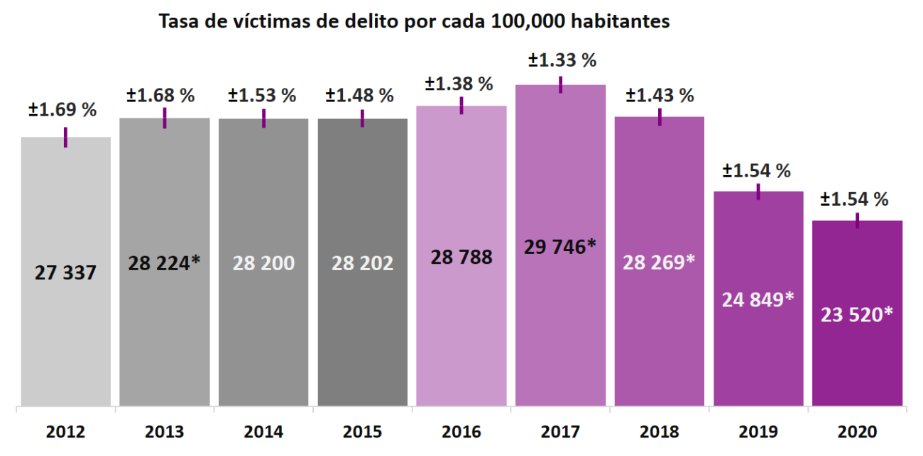

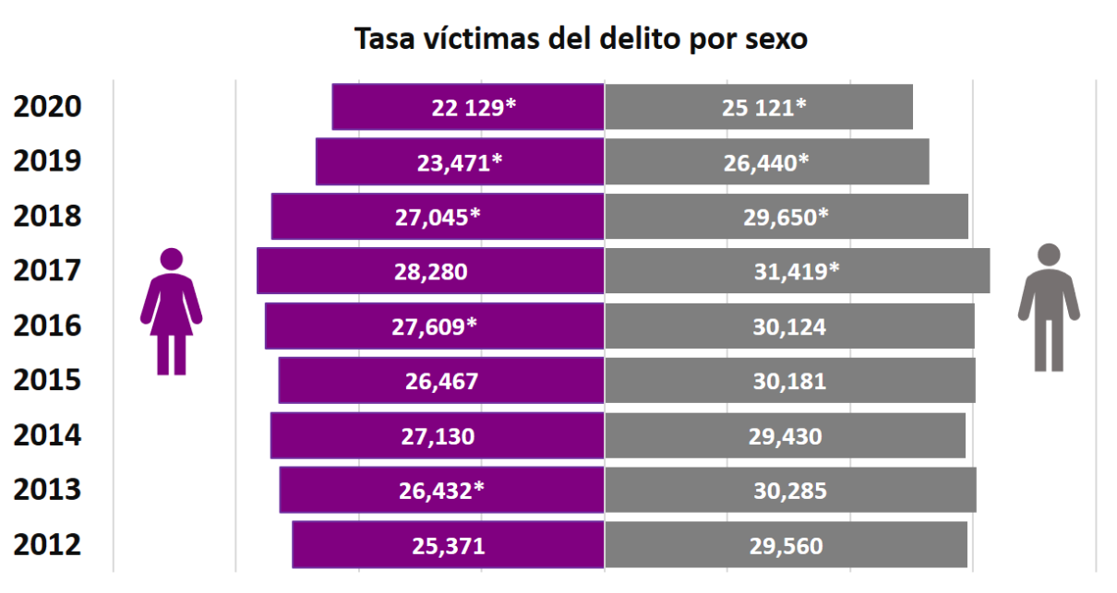
1 La ENVIPE mide delitos que afectan de manera directa a las víctimas o a los hogares, tales como: Robo total de vehículo, Robo parcial de vehículo, Robo en casa habitación, Robo o asalto en calle o transporte público, Robo en forma distinta a las anteriores (como carterismo, allanamientos, abigeato y otros tipos de robo), Fraude, Extorsión, Amenazas verbales, Lesiones y Otros delitos distintos a los anteriores (como secuestros, delitos sexuales y otros delitos)
Nota: Debido a la contingencia sanitaria generada por el virus SARS-CoV2 (causante de la COVID-19), el levantamiento de la ENVIPE 2020, con año de referencia 2019, se realizó del 17 al 31 de marzo y del 27 de julio al 04 de septiembre.
* En estos casos sí existió un cambio estadísticamente significativo con respecto del ejercicio anterior.

La tasa de víctimas por cada 100 000 habitantes es uno de los principales indicadores que se genera con las encuestas de victimización y que se conoce también como Prevalencia Delictiva.
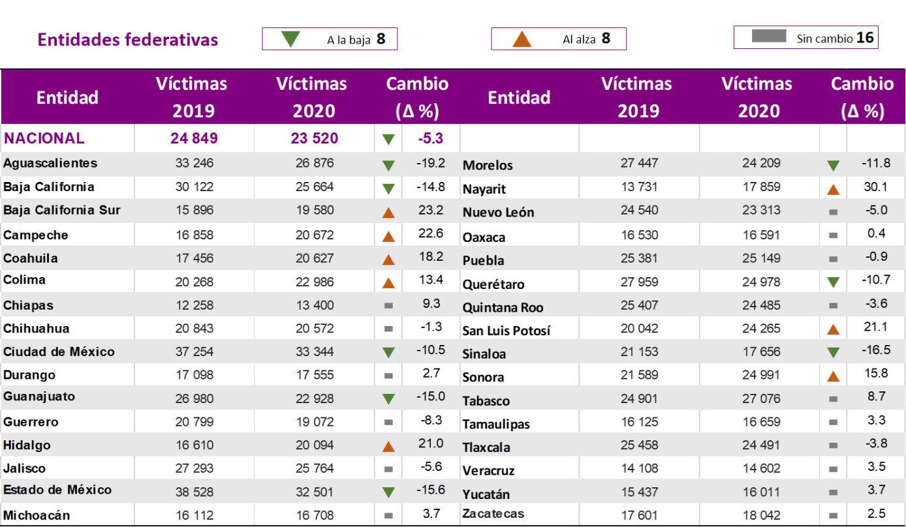
De acuerdo con las pruebas de hipótesis correspondientes, en estos casos SÍ existe diferencia estadística significativa con respecto del nivel estimado para el año anterior. Los márgenes de error de las estimaciones por entidad federativa para el año de referencia 2020 en promedio son del 7%, con un máximo de error de hasta el 10% para 2 casos y un mínimo de margen de error del 4% para un caso. Para mayor detalle, ver tabulados básicos ENVIPE 2021.
Nota: Debido a la contingencia sanitaria generada por el virus SARS-CoV2 (causante de la COVID-19), el levantamiento de la ENVIPE 2020, con año de referencia 2019, se realizó del 17 al 31 de marzo y del 27 de julio al 04 de septiembre.

Víctimas por cada 100 000 habitantes para la población de 18 años y más por ciudad o área metropolitana de interés.
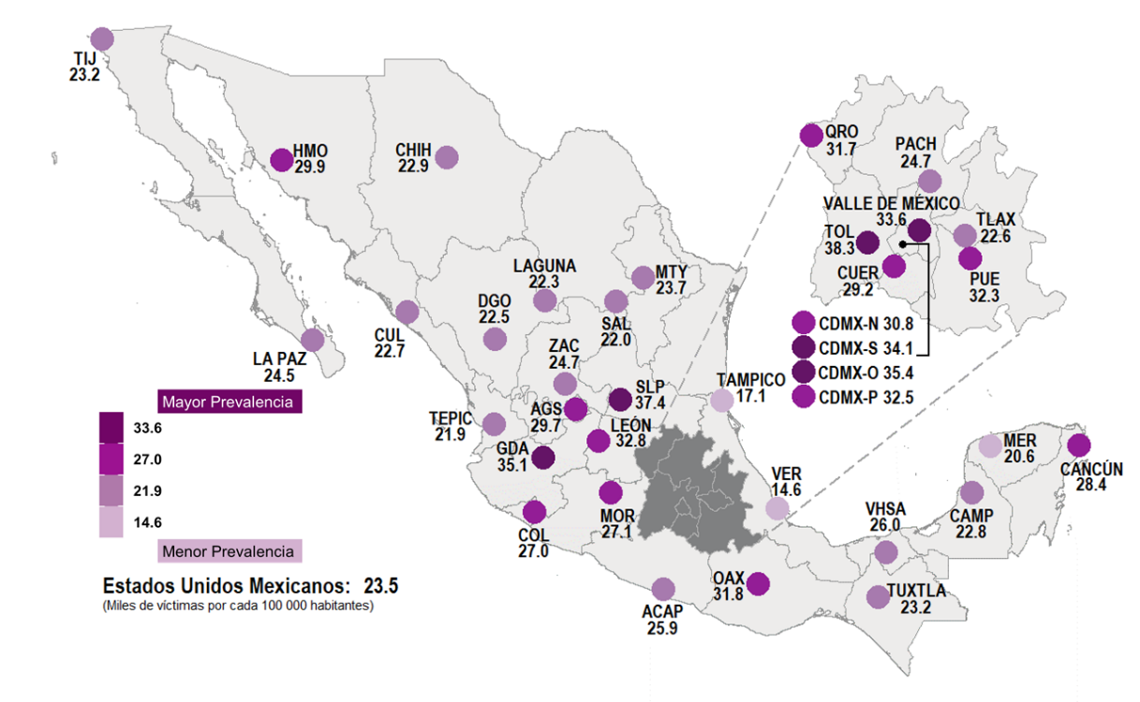

Incidencia delictiva - Tipos de delito

La ENVIPE estima que, durante 2020, se generaron 27.6 millones de delitos1 asociados a 21.2 millones de víctimas. Esto representa una tasa de 1.3 delitos por víctima (en 2019 fue de 1.4).

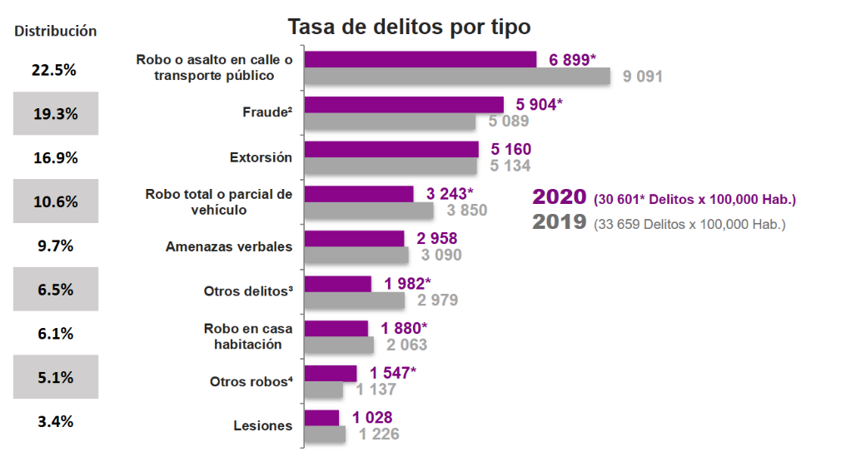
¹ La ENVIPE 2021 mide los delitos más representativos del fuero común. Delitos como delincuencia organizada, narcotráfico, portación de armas exclusivas del Ejército, tráfico de indocumentados, entre otros, no son susceptibles de captarse en una encuesta de victimización como es la ENVIPE.
² Incluye fraude bancario y fraude al consumidor.
³ Incluye delitos como secuestro o secuestro exprés, delitos sexuales y otros delitos.
⁴ Se refiere a robos distintos de robo o asalto en la calle o en el transporte, robo total o parcial de vehículo, y robo en casa habitación.
Nota: Debido a la contingencia sanitaria generada por el virus SARS-CoV2 (causante de la COVID-19), el levantamiento de la ENVIPE 2020, con año de referencia 2019, se realizó del 17 al 31 de marzo y del 27 de julio al 04 de septiembre.
* En estos casos sí existió un cambio estadísticamente significativo con respecto del ejercicio anterior.

La incidencia delictiva en los delitos personales, es decir, aquellos que afectan a la persona de manera directa y no colectiva (tales como el robo a casa habitación), es mayor en los hombres para la mayoría de los delitos, excepto para los Delitos sexuales donde las mujeres son más vulneradas por este tipo de delitos al contar con una tasa de incidencia de 3 140 delitos por cada cien mil mujeres, cifra estadísticamente inferior a los 4 752 delitos estimados en 2019. Se contabilizan 8 delitos sexuales cometidos a mujeres por cada delito sexual cometido a hombres.

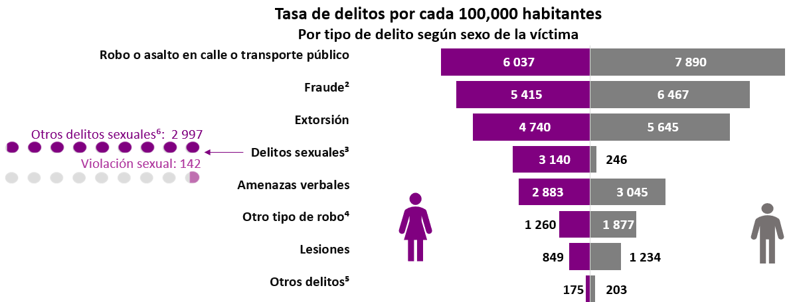
¹ La ENVIPE 2021 mide los delitos más representativos del fuero común. Delitos como delincuencia organizada, narcotráfico, portación de armas exclusivas del Ejército, tráfico de indocumentados, entre otros, no son susceptibles de captarse en una encuesta de victimización como es la ENVIPE.
² Incluye fraude bancario y fraude al consumidor.
³ Incluye delitos sexuales, tales como hostigamiento o intimidación sexual, manoseo, exhibicionismo, intento de violación y violación sexual.
⁴ Se refiere a robos distintos de robo o asalto en la calle o en el transporte, robo total o parcial de vehículo, y robo en su casa habitación.
⁵ Incluye delitos como secuestro o secuestro exprés y otros delitos.
⁶ Incluye delitos sexuales, tales como hostigamiento o intimidación sexual, manoseo, exhibicionismo, intento de violación.
Nota 1: Al presentar la tasa de delitos según sexo de la víctima, se excluyen los delitos del hogar, esto es, el robo total o parcial de vehículo y el robo a casa habitación ya que, en estos casos, todos los integrantes del hogar son victimizados, sin hacer distinción de sexo o edad.

Incidencia delictiva - Secuestro a algún integrante del hogar

La ENVIPE estima a nivel nacional 83 244 secuestros a algún integrante del hogar sufridos por 80 954 víctimas durante 2020.

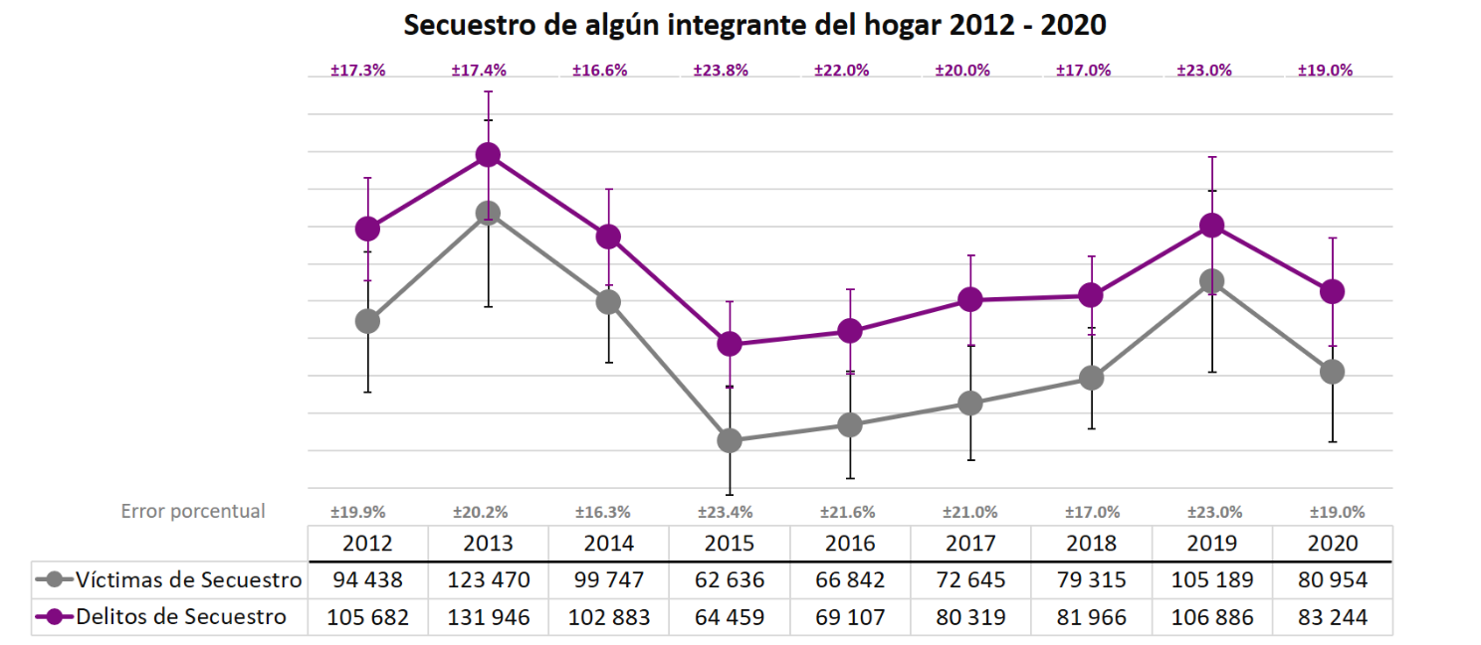

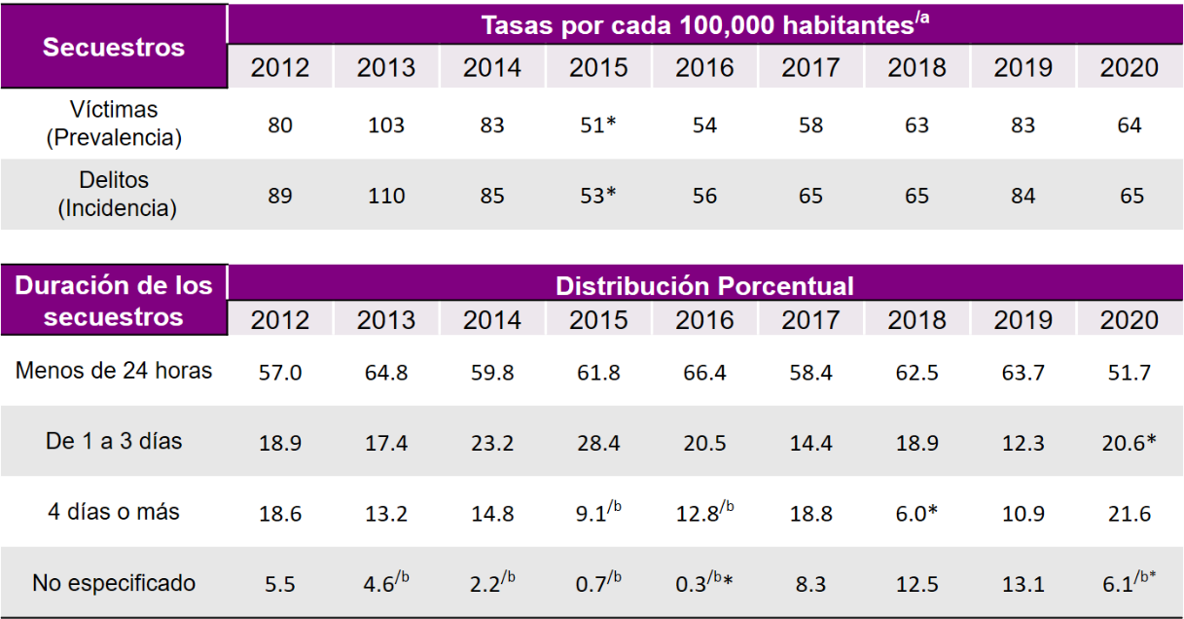

Nota 1: La estimación de víctimas de secuestro para el año 2012 tiene un intervalo de confianza de (78 095; 110 781); para 2013 de (102 017; 144 923); para 2014 de (83 183; 116 311); para 2015 de (47 742; 77 530); para 2016 de (52 162; 81 522); para 2017 (58 250; 87 040); para 2018 (65 632; 92 998); para 2019 (80 672; 129 706) y para 2020 (65 405: 96 503).
Por su parte, la estimación de delitos de secuestro para el año 2012, tiene un intervalo de confianza de (84 605; 126 759); para 2013 de (105 252; 158 640); para 2014 de (86 107; 119 659); para 2015 de (49 341; 79 577); para 2016 de (54 146; 84 068); para 2017 (63 826; 96 812); para 2018 (67 979; 95 953); para 2019 (82 222; 131 550) y para 2020 (67 331: 99 157).
^{/a} La tasa por cada 100 000 habitantes presentada en este tabulado se construye a partir de un universo de 127 361 124 habitantes.
^{/b} No se recomienda su uso para obtener conclusiones cuantitativas a partir de estos datos ya que sus coeficientes de variación son mayores al 30%, sólo se presentan para análisis cualitativo.
Nota 2: Debido a la contingencia sanitaria generada por el virus SARS-CoV2 (causante de la COVID-19), el levantamiento de la ENVIPE 2020, con año de referencia 2019, se realizó del 17 al 31 de marzo y del 27 de julio al 04 de septiembre.
* En estos casos sí existió un cambio estadísticamente significativo con respecto del ejercicio anterior.

Incidencia delictiva en las personas

Para 2020, la ENVIPE estima una tasa de 30 601 delitos por cada cien mil habitantes. Las pruebas de hipótesis demuestran que, estadísticamente, la incidencia delictiva tuvo una disminución respecto del año anterior.

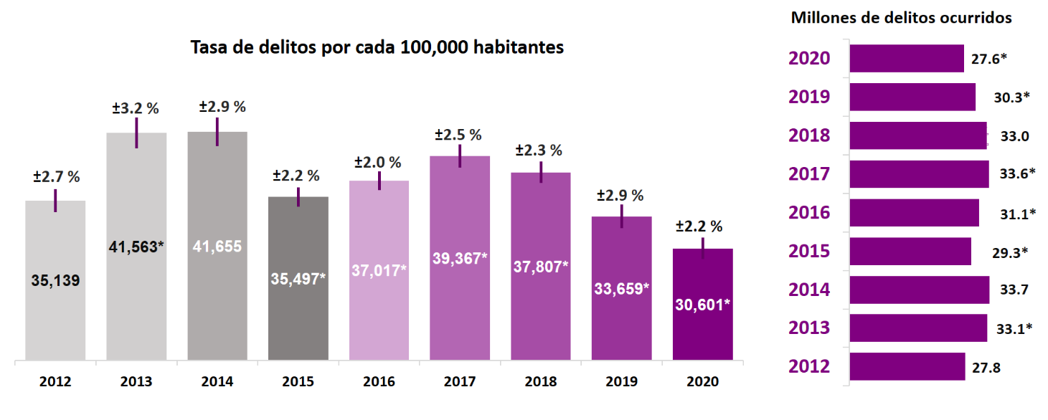
Nota: Debido a la contingencia sanitaria generada por el virus SARS-CoV2 (causante de la COVID-19), el levantamiento de la ENVIPE 2020, con año de referencia 2019, se realizó del 17 al 31 de marzo y del 27 de julio al 04 de septiembre.
* En estos casos sí existió un cambio estadísticamente significativo con respecto del ejercicio anterior.

Incidencia delictiva 2019-2020 (Tasa de Delitos)

La ENVIPE 2021 permite medir la tasa de delitos por cada 100 000 habitantes para la población de 18 años y más en 2020, según la entidad federativa en que ocurrió el delito.

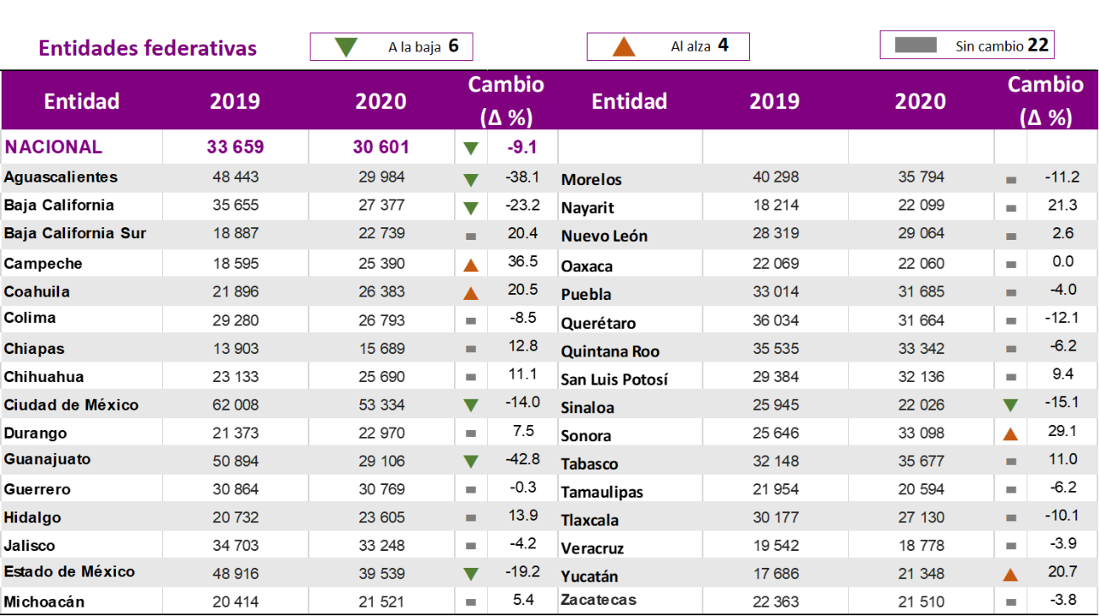
De acuerdo con las pruebas de hipótesis correspondientes, en estos casos SÍ existe diferencia estadística significativa con respecto del nivel estimado para el año anterior. Los márgenes de error de las estimaciones por entidad federativa para el año de referencia 2020 en promedio son del 11%, con un máximo de error de hasta el 19% para un caso y un mínimo de margen de error del 6% para un caso. Para mayor detalle, ver tabulados básicos ENVIPE 2021.
Nota: Debido a la contingencia sanitaria generada por el virus SARS-CoV2 (causante de la COVID-19), el levantamiento de la ENVIPE 2020, con año de referencia 2019, se realizó del 17 al 31 de marzo y del 27 de julio al 04 de septiembre.

Delitos más frecuentes

El delito más frecuente por entidad federativa en 2020.
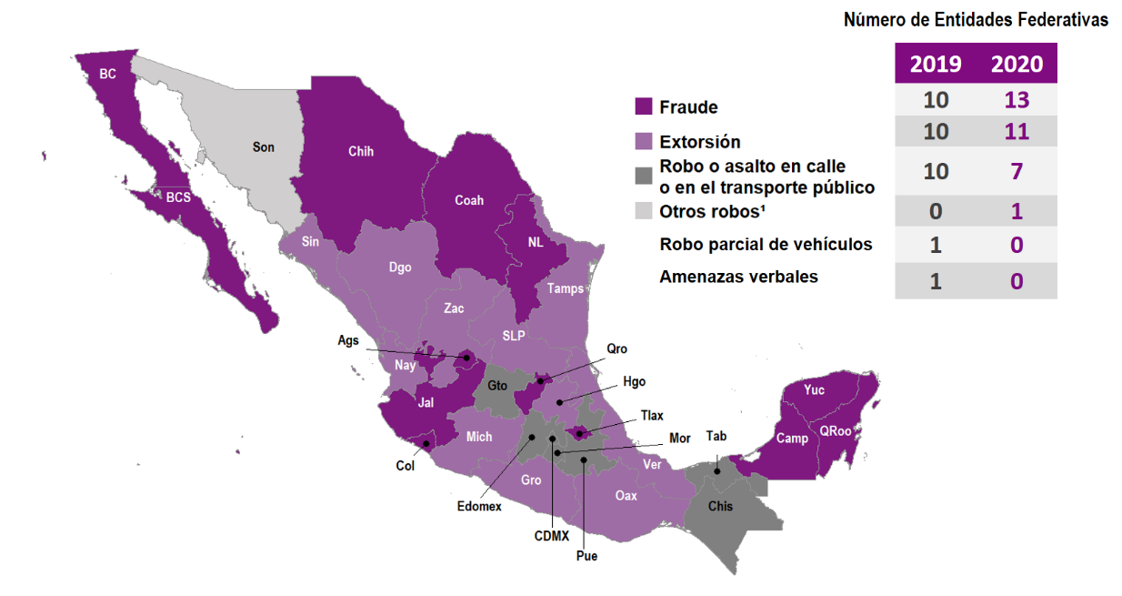
¹ Como carterismo, allanamiento, abigeato y otros tipos de robos distintos de robo o asalto en la calle o en el transporte, robo total o parcial de vehículo, y robo en casa habitación.
.
¹ Como carterismo, allanamiento, abigeato y otros tipos de robos distintos de robo o asalto en la calle o en el transporte, robo total o parcial de vehículo, y robo en casa habitación.

Costo del delito

La ENVIPE permite estimar que, para 2020, el costo total a consecuencia de la inseguridad y el delito en hogares representó un monto de 277.6 mil millones de pesos, es decir, 1.85% del PIB. Lo que equivale a 7 155 pesos por persona afectada1 por la inseguridad y el delito.

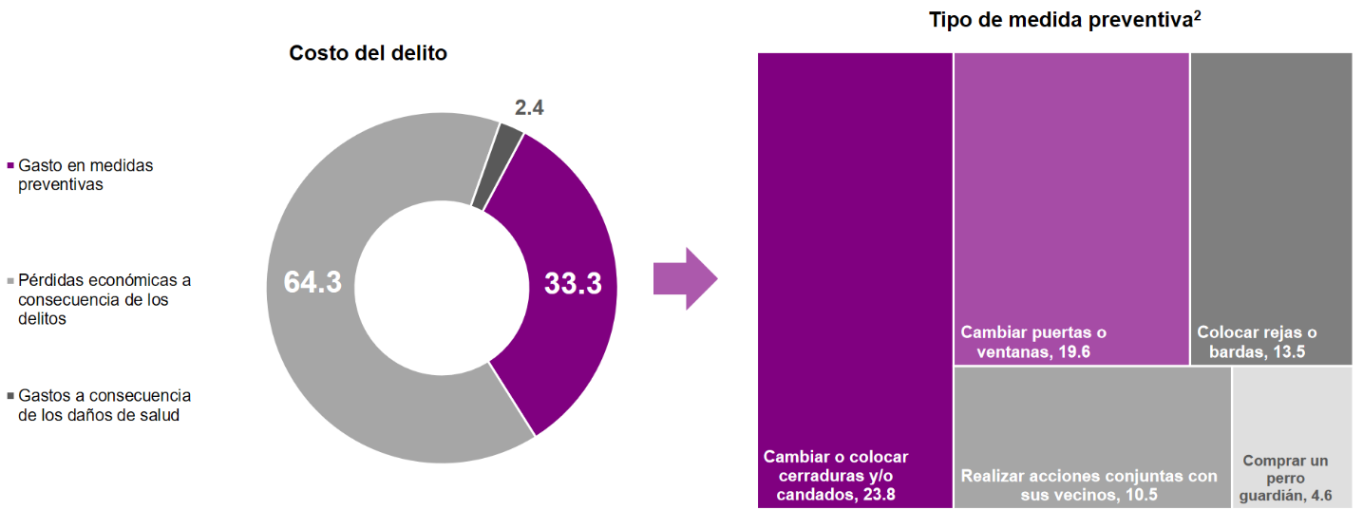
¹ La ENVIPE 2020 permitió estimar que durante 2019 esta cifra representó 7 150 pesos por persona afectada a consecuencia de la inseguridad y el delito.
² Se refiere al porcentaje de hogares a nivel nacional en los que se realizó dicha medida. Un hogar pudo haber realizado más de una medida.
* En estos casos sí existió un cambio estadísticamente significativo con respecto del ejercicio anterior.

Las medidas preventivas representaron un gasto estimado para los hogares que asciende a 92.4 mil millones de pesos, mientras que las pérdidas por victimización representaron los 185.2 mil millones de pesos restantes.

Las víctimas de robo total de vehículo tuvieron una pérdida promedio de 30 673 pesos; mientras que las personas que sufrieron fraude perdieron 8 817 pesos en promedio.

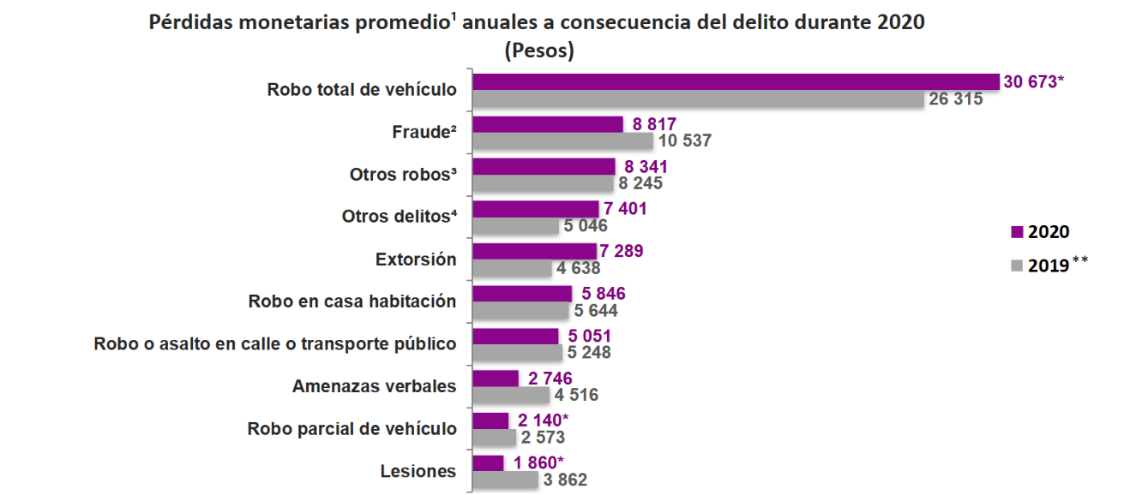
¹ Se refiere a las pérdidas monetarias totales por tipo de delito, entre el número de personas que fueron víctimas de dichos delitos.
² Incluye fraude bancario y fraude al consumidor.
³ Incluye carterismo, allanamientos, abigeato y otros tipos de robo.
⁴ Incluye delitos como secuestro o secuestro exprés, delitos sexuales, daño en propiedad ajena y otros delitos.
Nota: Debido a la contingencia sanitaria generada por el virus SARS-CoV2 (causante de la COVID-19), el levantamiento de la ENVIPE 2020, con año de referencia 2019, se realizó del 17 al 31 de marzo y del 27 de julio al 04 de septiembre.
* En estos casos sí existió un cambio estadísticamente significativo con respecto del ejercicio anterior.
** Precios de 2020.

- Cifra negra

La ENVIPE estima que, en 2020, se denunció el 10.1% del total de los delitos, para los cuales el Ministerio Público inició una Carpeta de Investigación en 66.9% de los casos, cifras estadísticamente menores a las registradas en 2019.

Durante 2020, se inició carpeta de investigación en 6.7% del total de los delitos, lo cual indica una reducción estadísticamente significativa en comparación con 2019, donde dicha estimación fue del 7.6 por ciento. Lo anterior, implica un 93.3% de delitos donde no hubo denuncia o no se inició una carpeta de investigación, cifra estadísticamente superior a la estimación de 92.4% en 2019.
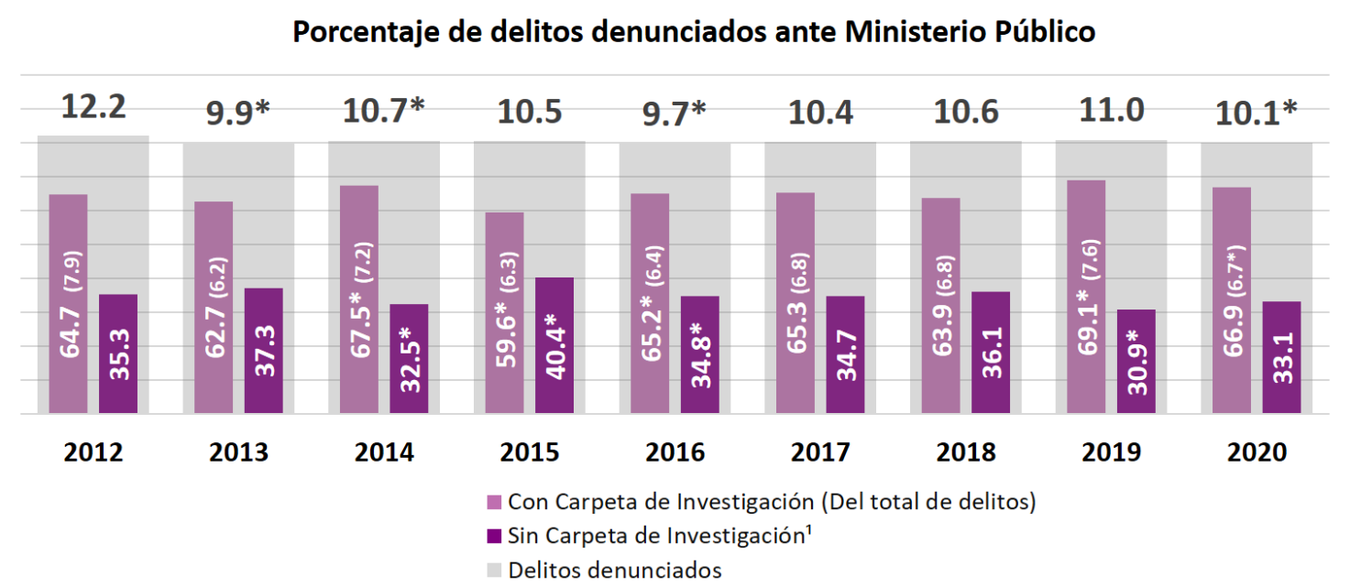
El informante pudo haber confundido una Carpeta de Investigación con un Acta de hechos.
Nota: Debido a la contingencia sanitaria generada por el virus SARS-CoV2 (causante de la COVID-19), el levantamiento de la ENVIPE 2020, con año de referencia 2019, se realizó del 17 al 31 de marzo y del 27 de julio al 04 de septiembre.
* En estos casos sí existió un cambio estadísticamente significativo con respecto del ejercicio anterior.

En este sentido, la ENVIPE permite estimar que la “cifra negra” a nivel nacional en 2020 fue de 93.3 por ciento.
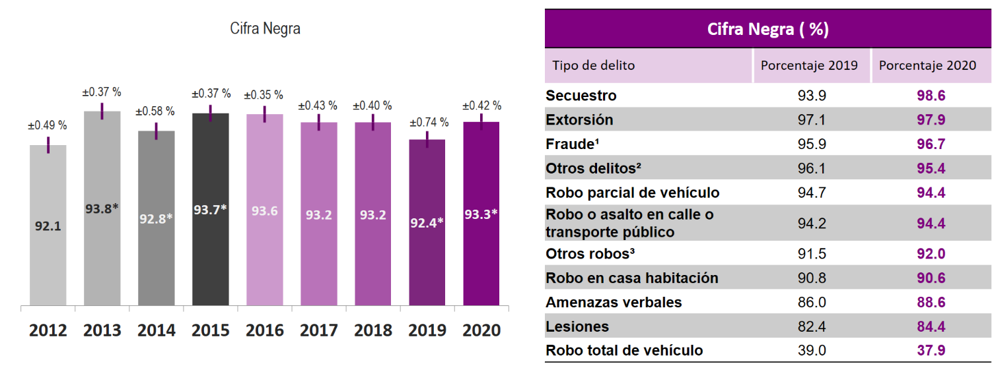

¹ Incluye fraude bancario y fraude al consumidor.

² Se compone por Violación (77.9%), Hostigamiento o intimidación sexual (96.8%) y Otros delitos (89.6 por ciento).

³ Se refiere a robos distintos de robo o asalto en la calle o en el transporte, robo total o parcial de vehículo y robo en su casa habitación.

Nota: Debido a la contingencia sanitaria generada por el virus SARS-CoV2 (causante de la COVID-19), el levantamiento de la ENVIPE 2020, con año de referencia 2019, se realizó del 17 al 31 de marzo y del 27 de julio al 04 de septiembre.
* En estos casos sí existió un cambio estadísticamente significativo con respecto del ejercicio anterior.

Del total de las carpetas de investigación iniciadas por el Ministerio Público, en el 48.4% de los casos no pasó nada o no se resolvió la denuncia.
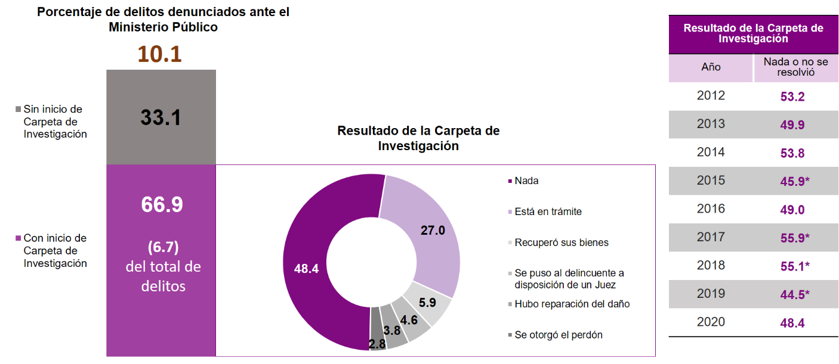
Nota 1: El resultado de las Carpetas de Investigación que derivaron en la recuperación de sus bienes, haber puesto al delincuente a disposición de un juez, haber otorgado el perdón o hubo reparación del daño representa el 1.2% del total de los delitos (1.4% en 2019).
Nota 2: Debido a la contingencia sanitaria generada por el virus SARS-CoV2 (causante de la COVID-19), el levantamiento de la ENVIPE 2020, con año de referencia 2019, se realizó del 17 al 31 de marzo y del 27 de julio al 04 de septiembre.
* En estos casos sí existió un cambio estadísticamente significativo con respecto del ejercicio anterior.

Razones de la NO denuncia

Entre las razones atribuibles a la autoridad para NO denunciar delitos ante las autoridades por parte de las víctimas destaca la pérdida de tiempo con 33.9% y la desconfianza en la autoridad con 14.2 por ciento.

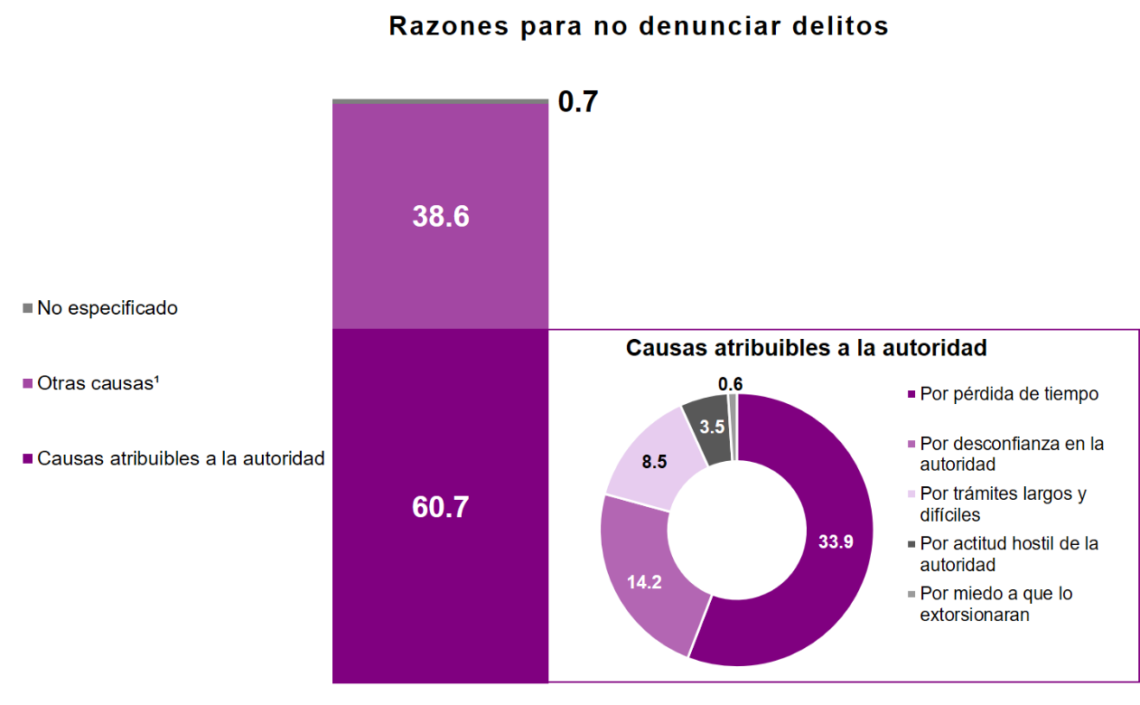

¹ Por otras causas se entienden: miedo al agresor, delito de poca importancia, no tenía pruebas y otro motivo.

Percepción sobre seguridad pública

Principales preocupaciones

La ENVIPE estima a nivel nacional que 58.9% de la población de 18 años y más considera la inseguridad como el problema más importante que aqueja hoy en día, seguido del desempleo con 41.5% y la salud con 40.2 por ciento.

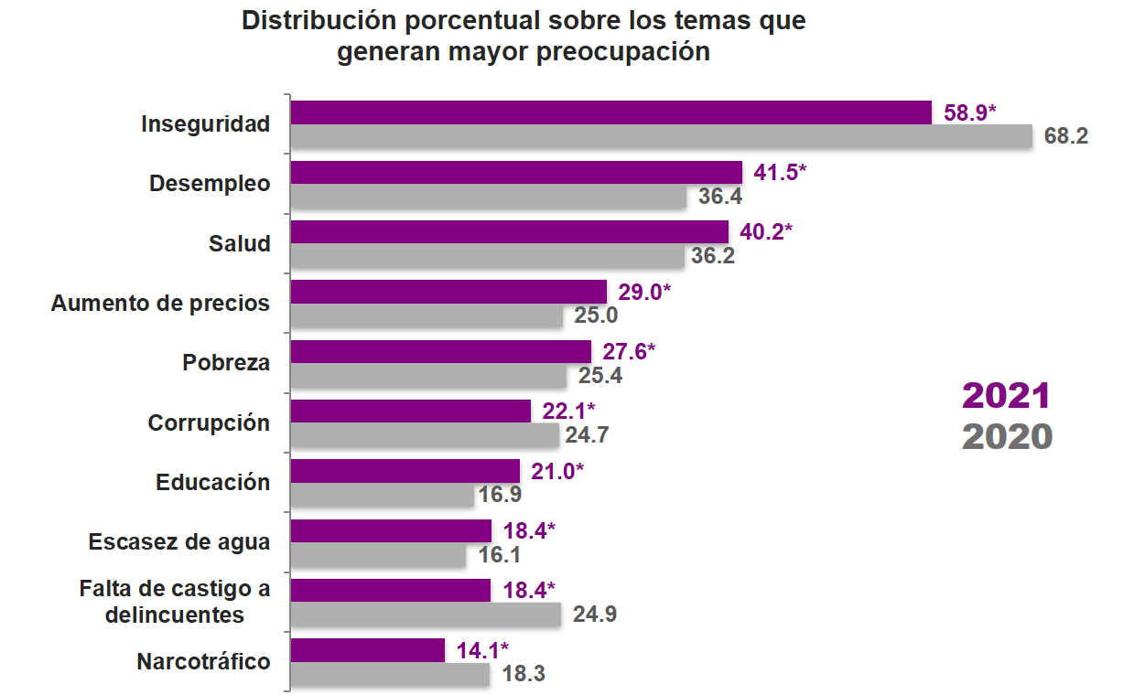

Nota 1: En 2020, se refiere al periodo de marzo, mientras que en 2021 de marzo-abril.
Nota 2: Debido a la contingencia sanitaria generada por el virus SARS-CoV2 (causante de la COVID-19), el levantamiento de la ENVIPE 2020 se realizó del 17 al 31 de marzo y del 27 de julio al 04 de septiembre.
* En estos casos sí existió un cambio estadísticamente significativo con respecto del ejercicio anterior.

Percepción sobre Inseguridad pública 2013 – 2021

La ENVIPE estima que 75.6% de la población de 18 años y más considera que vivir en su entidad federativa es inseguro a consecuencia de la delincuencia durante el período de marzo y abril de 2021, cifra estadísticamente menor a la estimada en la edición anterior de la encuesta.
La sensación de inseguridad en los ámbitos más próximos a las personas disminuyó estadísticamente, con 65.5% y 41.9% de la población de 18 años y más que se siente insegura en su municipio o demarcación territorial y en su colonia o localidad, respectivamente.

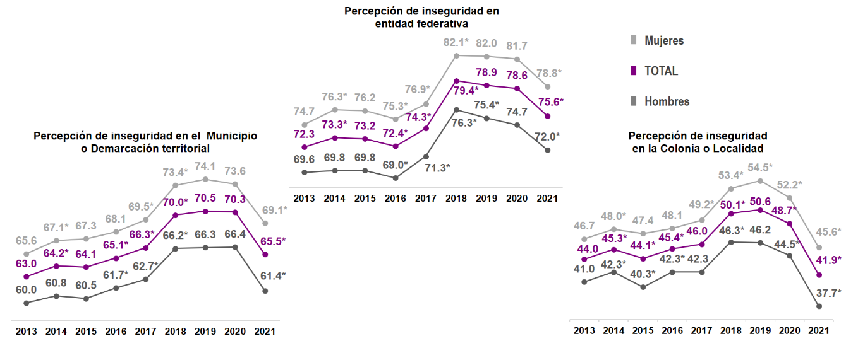
Nota 1: El nivel de percepción sobre seguridad pública representa el período marzo – abril de 2013 a 2019 y 2021, mientras que, en 2020, se refiere al mes de marzo.
Nota 2: Debido a la contingencia sanitaria generada por el virus SARS-CoV2 (causante de la COVID-19), el levantamiento de la ENVIPE 2020 se realizó del 17 al 31 de marzo y del 27 de julio al 04 de septiembre.
* En estos casos sí existió un cambio estadísticamente significativo con respecto del ejercicio anterior

Percepción sobre inseguridad pública en la entidad federativa

Percepción de la población respecto de la situación que guarda la inseguridad pública en su entidad federativa.
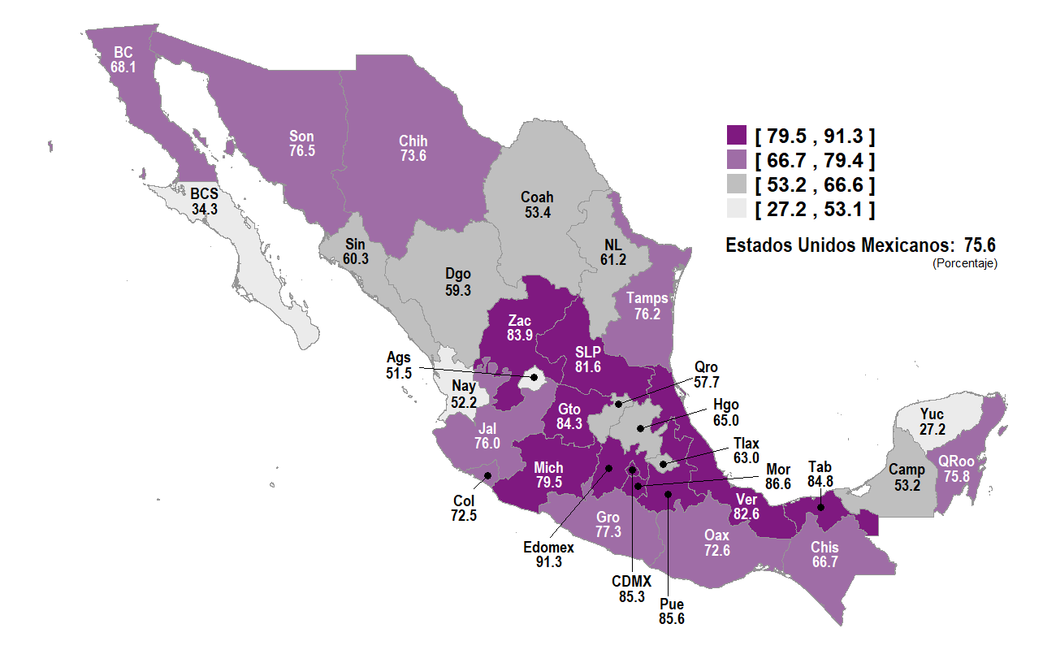

Percepción sobre la seguridad pública

La ENVIPE estima a nivel nacional que 38.6% de la población de 18 años y más se sintió segura al caminar por la noche en los alrededores de su vivienda, en las mujeres se estimó 31.1%, mientras que en hombres 47 por ciento.

Percepción de seguridad al caminar solo por la noche en los alrededores de su vivienda, según sexo
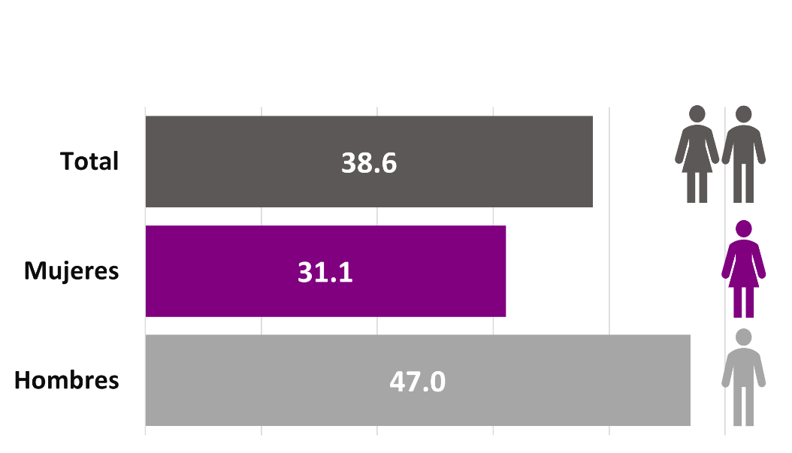

Percepción de seguridad al caminar solo por la noche en los alrededores de su vivienda, por entidad federativa

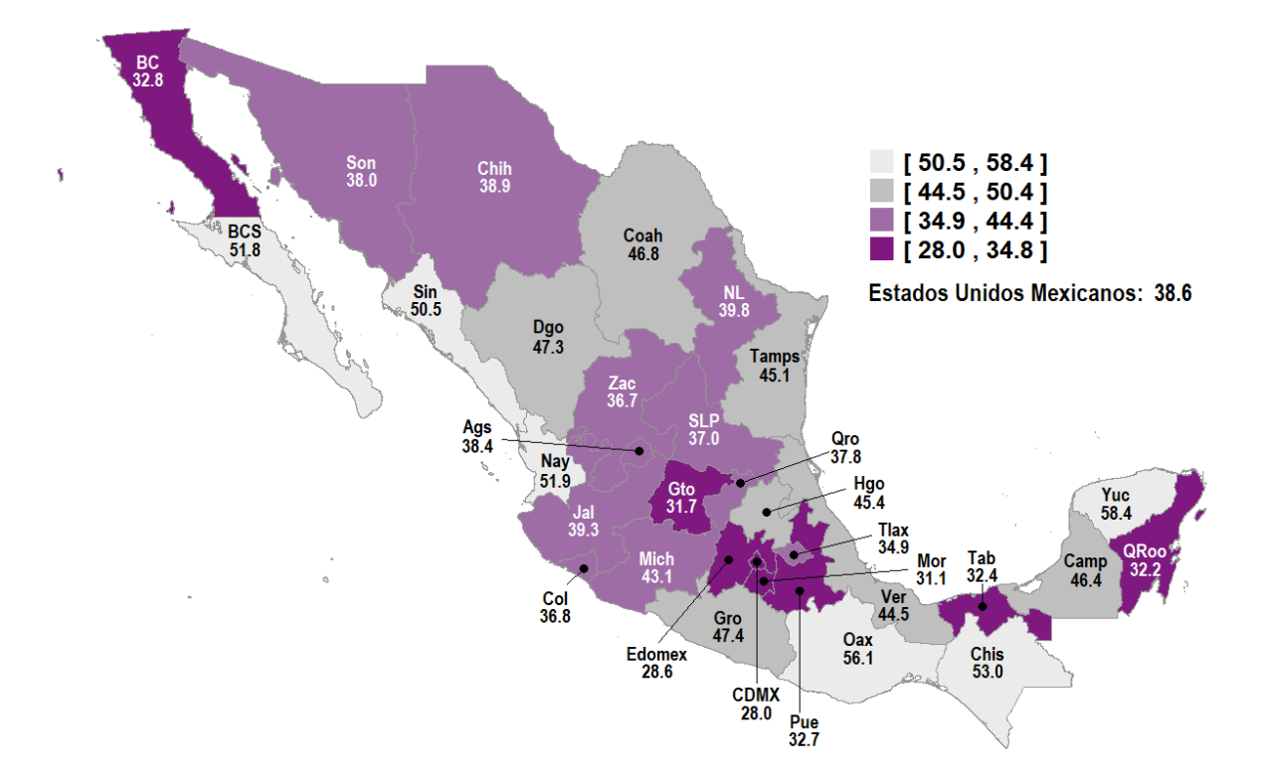

Percepción sobre inseguridad pública en distintos lugares

A nivel nacional, el espacio donde la población de 18 años y más se siente más insegura es el cajero automático ubicado en la vía pública con 80.5 por ciento.
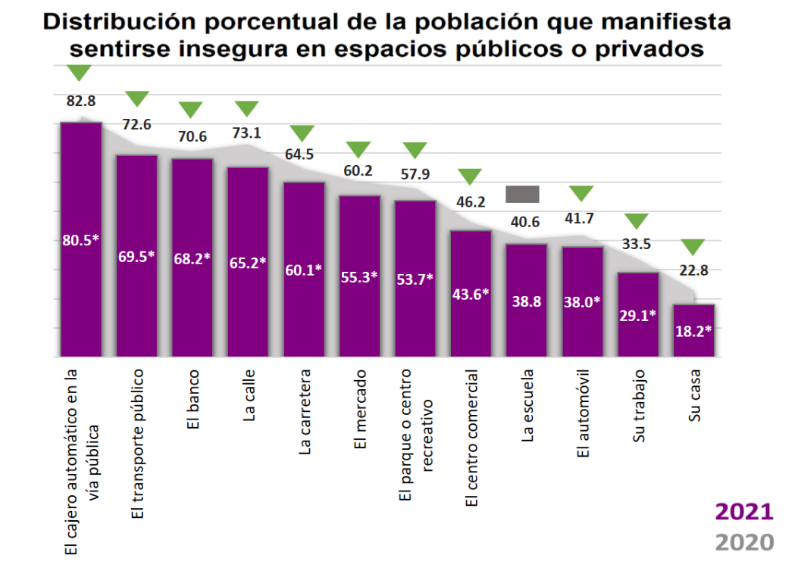
Nota 1: El informante pudo haber elegido más de una respuesta.

Nota 2: En 2020, se refiere al periodo de marzo, mientras que en 2021 de marzo-abril.

Nota 3: Debido a la contingencia sanitaria generada por el virus SARS-CoV2 (causante de la COVID-19), el levantamiento de la ENVIPE 2020 se realizó del 17 al 31 de marzo y del 27 de julio al 04 de septiembre.
* En estos casos sí existió un cambio estadísticamente significativo con respecto del ejercicio anterior.

En términos generales, las mujeres se sienten más inseguras que los hombres en diversos lugares públicos o privados.
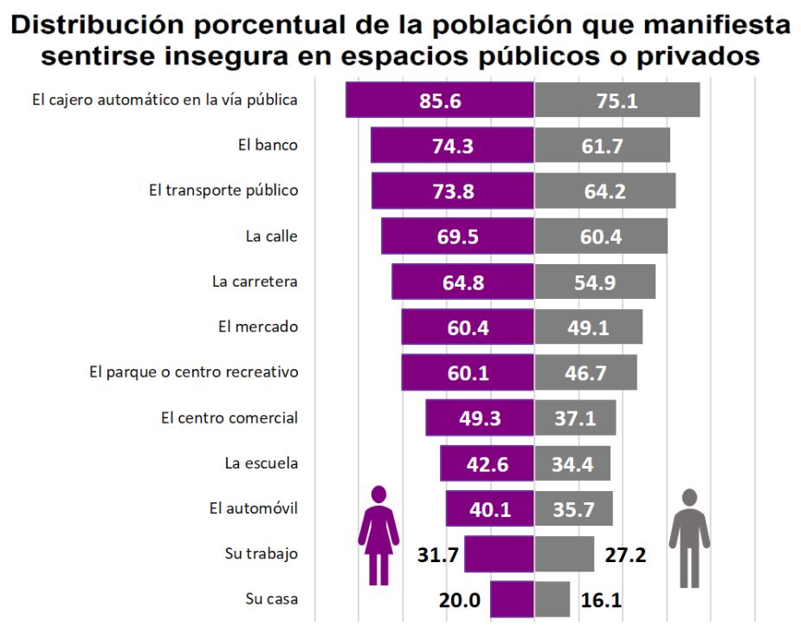
Nota 1: El informante pudo haber elegido más de una respuesta.
Nota 2: En 2020, se refiere al periodo de marzo, mientras que en 2021 de marzo-abril.
Nota 3: Debido a la contingencia sanitaria generada por el virus SARS-CoV2 (causante de la COVID-19), el levantamiento de la ENVIPE 2020 se realizó del 17 al 31 de marzo y del 27 de julio al 04 de septiembre.

Atestiguación de conductas delictivas o antisociales

A nivel nacional, 65.5% de la población de 18 años y más identifica en los alrededores de su vivienda, como primera conducta delictiva o antisocial, el consumo de alcohol en la calle.

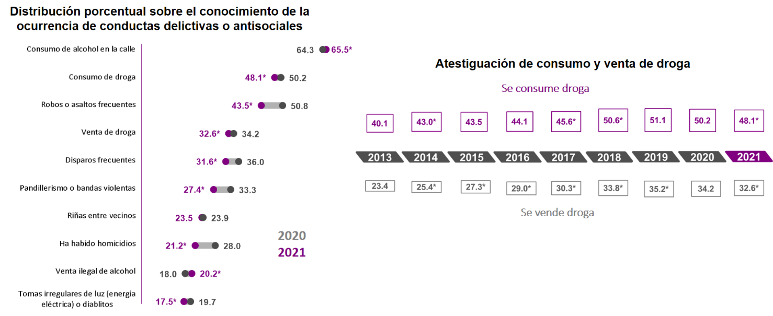

Nota 1: El informante pudo haber elegido más de una respuesta.
Nota 2: En 2020, se refiere al periodo de marzo, mientras que en 2021 de marzo-abril.
Nota 3: Debido a la contingencia sanitaria generada por el virus SARS-CoV2 (causante de la COVID-19), el levantamiento de la ENVIPE 2020 se realizó del 17 al 31 de marzo y del 27 de julio al 04 de septiembre.
* En estos casos sí existió un cambio estadísticamente significativo con respecto del ejercicio.

Cambio en comportamientos

A nivel nacional, en 2020, las actividades cotidianas que la población de 18 años y más dejó de hacer con mayor frecuencia fueron permitir que sus hijos menores de edad salieran de casa y usar joyas, con 66% y 55.5%, respectivamente.

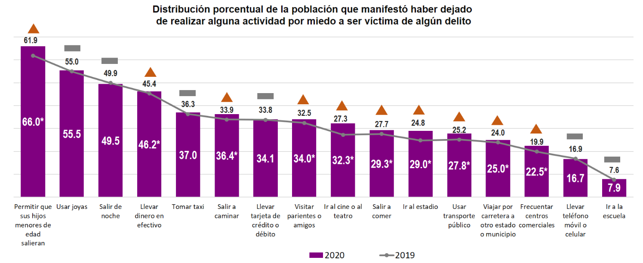
Nota: El informante pudo haber dado más de una respuesta.
Nota: Debido a la contingencia sanitaria generada por el virus SARS-CoV2 (causante de la COVID-19), el levantamiento de la ENVIPE 2020 se realizó del 17 al 31 de marzo y del 27 de julio al 04 de septiembre.
* En estos casos sí existió un cambio estadísticamente significativo con respecto del ejercicio anterior.

Desempeño institucional

Percepción del Desempeño

Respecto del nivel de confianza en autoridades a cargo de la seguridad pública, seguridad nacional, procuración e impartición de justicia, 90.2% de la población de 18 años y más identifica a la Marina como la autoridad que mayor confianza le inspira con “Mucha o Algo de confianza”, seguido del Ejército con 87.8 por ciento.

Por otro lado, los hombres presentan mayor nivel de confianza en la Marina, el Ejército, la Fiscalía General de la República y los Jueces.
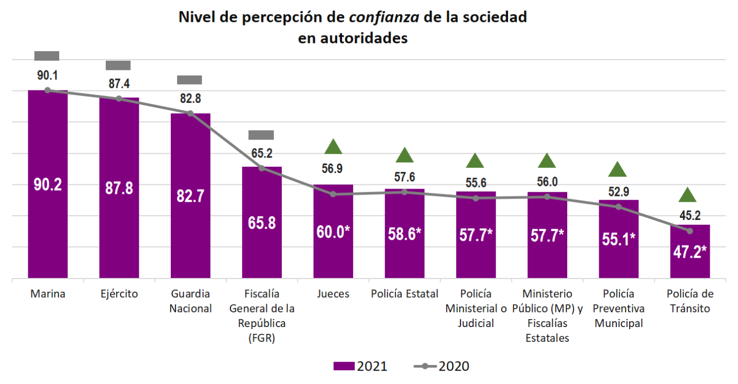

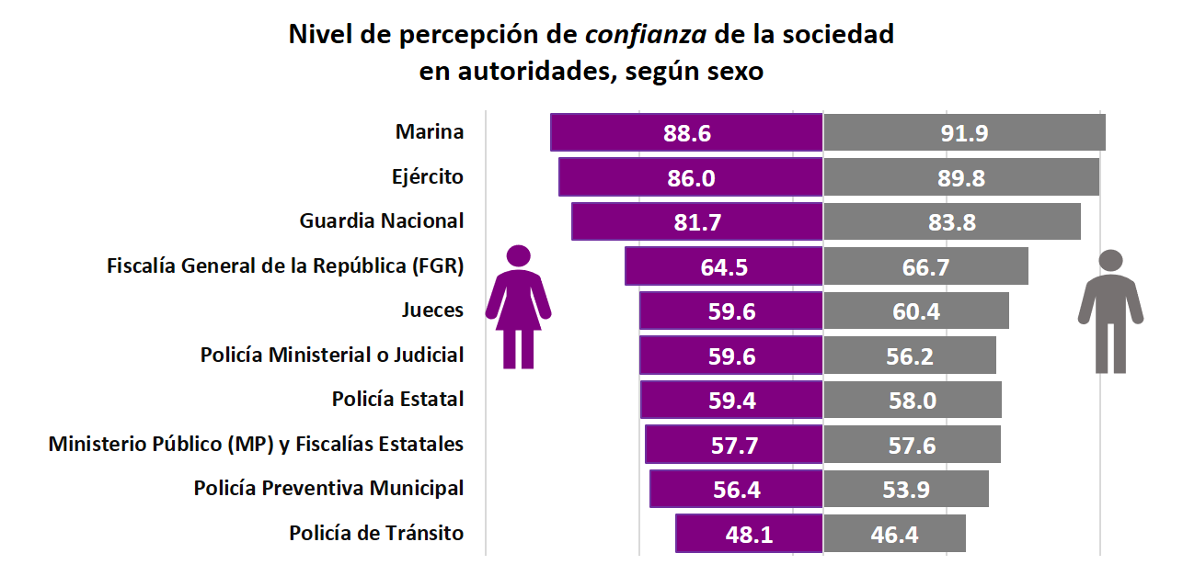
Nota: En 2020, se refiere al periodo de marzo, mientras que en 2021 de marzo-abril.
Nota: Debido a la contingencia sanitaria generada por el virus SARS-CoV2 (causante de la COVID-19), el levantamiento de la ENVIPE 2020 se realizó del 17 al 31 de marzo y del 27 de julio al 04 de septiembre.
* En estos casos sí existió un cambio estadísticamente significativo con respecto del ejercicio anterior.

Sobre la percepción de corrupción con respecto de las autoridades de seguridad y de justicia, 73.9% de la población de 18 años y más considera que la Policía de Tránsito es corrupta, seguida de los Policía Preventiva Municipal con 65.5 por ciento.

Por otra parte, los hombres tienen una percepción de corrupción ligeramente mayor para el caso de la Policía de Tránsito, Policía Preventiva Municipal, Policía Municipal y Policía Ministerial o Judicial.

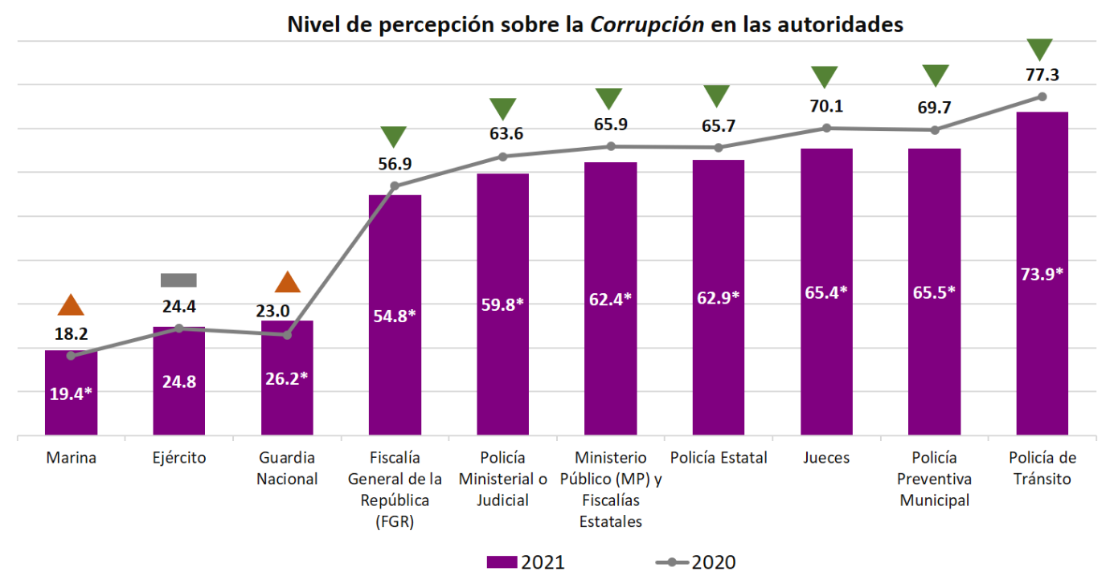

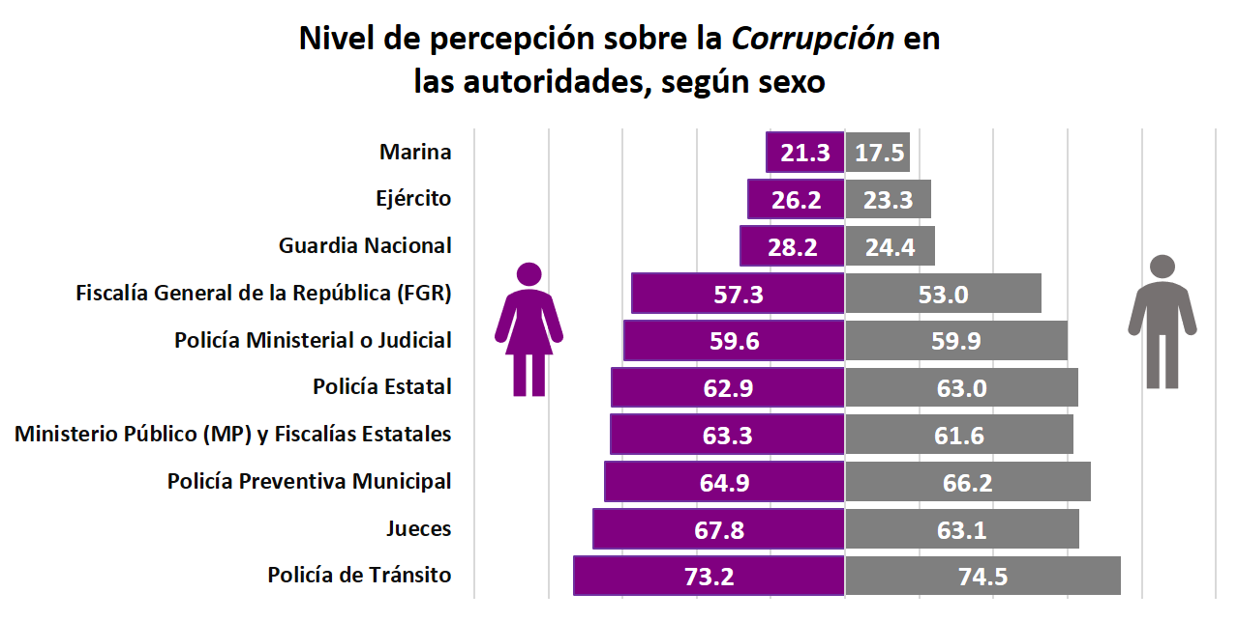
Nota 1: En 2020, se refiere al periodo de marzo, mientras que en 2021 de marzo-abril.
Nota 2: Debido a la contingencia sanitaria generada por el virus SARS-CoV2 (causante de la COVID-19), el levantamiento de la ENVIPE 2020 se realizó del 17 al 31 de marzo y del 27 de julio al 04 de septiembre.
* En estos casos sí existió un cambio estadísticamente significativo con respecto del ejercicio anterior.

Diseño de la encuesta

En el proceso de diseño se han tomado en consideración las necesidades de información y aportaciones de los principales usuarios. Ello, a efecto de que la información sea del más alto valor en el diseño, implementación y evaluación de políticas públicas en materia de seguridad pública y justicia. Así, se han considerado las necesidades y opiniones de:
  - Autoridades de Seguridad Pública de los tres ámbitos de gobierno
  - Autoridades de Procuración de Justicia Federal y Estatal
  - Organizaciones de la Sociedad Civil
  - Académicos y expertos en temas de Seguridad Pública y Justicia

Productos y documentos de la ENVIPE 2021

Los productos y documentos de la ENVIPE 2021 que el INEGI pone a disposición de los usuarios son los siguientes:

• Tabulados con los principales resultados | • Cuestionario principal y Módulo de victimización
• Tabulados de medidas de precisión (errores estándar, coeficientes de variación e intervalos de confianza) | • Diseño muestral
• Base de dato | • Informe operativo
• Descripción de archivos | • Metadatos
• Marco conceptual | • Datos abiertos

Estos productos pueden ser consultados en la página del Instituto en internet https://www.inegi.org.mx/programas/envipe/2021/. La agrupación de los temas que comprende la ENVIPE 2021 es la siguiente:

1) Nivel de victimización y delincuencia: comprende cuadros estadísticos que permiten conocer la prevalencia y la incidencia delictiva en 2020, es decir, la cantidad de víctimas y los delitos ocurridos, así como la distribución de las víctimas por entidad federativa y de los delitos declarados por entidad federativa de ocurrencia. Además, se incluye un cuadro sobre los delitos graves con información simétrica del hogar, con énfasis en las víctimas y delitos de secuestro, así como un cuadro con información sobre su duración.

2) Caracterización del delincuente: presenta las características que las víctimas percibieron acerca de los delincuentes, como son el número de delincuentes que participaron en los actos delictivos, el sexo, la edad y si los delincuentes se encontraban bajo el efecto de alguna droga o alcohol, así como la portación de armas.

3) Denuncia del delito: comprende la denuncia del delito, en el cual se presentan tabulados con los delitos según condición de denuncia ante el Ministerio Público e inicio de Carpeta de Investigación. A partir de estos datos se presenta la “cifra negra”, es decir, los delitos no denunciados o que, a pesar de haber sido denunciados, no iniciaron una Carpeta de Investigación. También reúne cuadros estadísticos sobre los delitos no denunciados y los motivos por los cuales las víctimas manifiestan no haber denunciado; además de información sobre el resultado de la Carpeta de Investigación, el tiempo dedicado a presentar la denuncia y la percepción del trato recibido durante el proceso de denuncia.

4) Características de las víctimas de delito, los delitos y los daños: la información comprende el tipo de delitos declarados por las víctimas, los delitos más frecuentes por entidad federativa, las características de las víctimas como grupo de edad y sexo, características de la victimización como el horario en el que se cometió, relación con el delincuente, agresión física, armas, y daño causado. Asimismo, se presenta información sobre las pérdidas económicas a consecuencia de la inseguridad y el delito.

5) Percepción sobre la seguridad pública: contiene información sobre la percepción de inseguridad de la población de 18 años y más, la percepción sobre la tendencia de la seguridad pública, sobre las actividades cotidianas que la población de 18 años y más manifestó haber dejado de realizar por temor a ser víctima de delito. De igual forma, se presenta información acerca del tema de cohesión social y la percepción de las principales causas de la inseguridad. Esta información tiene como periodo de referencia el mes de marzo y abril de 2021 y se presenta desagregada por sexo.

6) Desempeño institucional: los cuadros estadísticos muestran la percepción del desempeño institucional, partiendo de la identificación de las autoridades de seguridad pública y nacional, así como de justicia, para entonces abordar aspectos como la confianza, la percepción de corrupción y la percepción de efectividad de las autoridades. Este apartado incluye igualmente datos acerca del conocimiento de la población de 18 años y más acerca de acciones que se realizan en su localidad para mejorar la seguridad, e información relativa a las actitudes de la población de 18 años y más, hacia la policía y la justicia. También contiene un cuadro sobre la confianza de la población en instituciones sociales por entidad federativa. Al igual que el tema anterior, el periodo de referencia de la información es el mes de marzo y abril de 2021 y toda la información se presenta desagregada por sexo.

7) Caracterización del delito en los hogares: se encuentra información referente a la victimización de los hogares. En primer lugar, respecto a los hogares en los que durante 2020 hubo alguna víctima de delito. De igual forma, se ofrece información sobre las medidas preventivas que adoptan los hogares para protegerse del delito. Adicionalmente, se presenta información referente al vandalismo que afecta a los hogares.

8) Información en ciudades y/o áreas metropolitanas: incluye información sobre las principales variables de interés desagregadas a nivel área metropolitana, tales como prevalencia e incidencia delictiva, delitos y conductas antisociales más frecuentes, percepción de inseguridad y percepción sobre el desempeño de las autoridades a cargo de la seguridad pública e impartición de justicia.

9) Información Ciudad de México: incluye las principales variables de la Ciudad de México dividida en cuatro regiones, tales como prevalencia e incidencia delictiva, hogares víctima, cifra negra, percepción de inseguridad, pérdidas económicas a consecuencia de la inseguridad y el delito.

Se refiere a “Muy seguro” o “seguro”.

